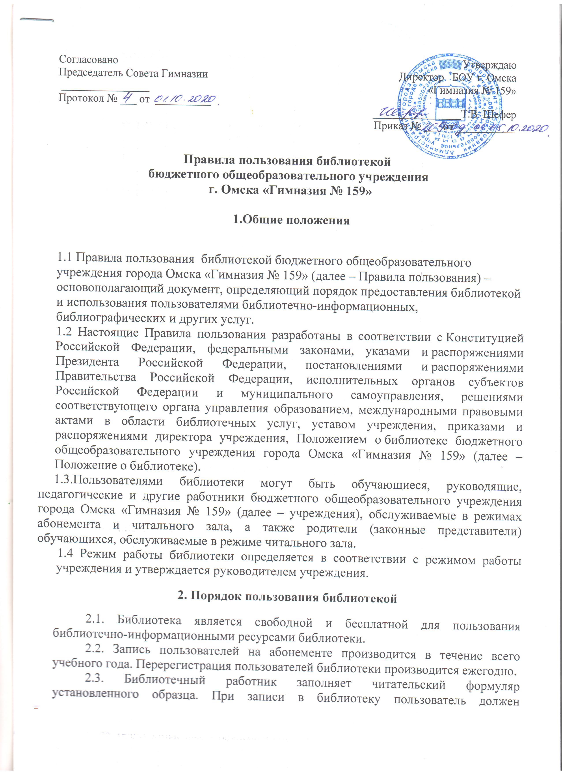

2.4. Срок использования взятыми на дом печатными изданиями и другими источниками информации не должен превышать 14 дней. В случае необходимости срок можно продлить.
2.5. Справочные издания, редкие и ценные книги на дом не выдаются. Печатные издания и другие источники информации, имеющиеся в фонде в 1-3-х экземплярах, предназначенные для работы в библиотеке в режиме читального зала, на дом не выдаются.
2.6. В случае утраты или порчи печатного издания, в том числе учебника, родители (законные представители) пользователя возмещают нанесённый ущерб равноценными печатными изданиями, в том числе учебниками, текущего года издания. (в соответствии со ст. 7.2.7 Положения о библиотеке бюджетного общеобразовательного учреждения города Омска «Гимназия» № 159)
2.7. Пользователи расписываются за каждое издание в читательском формуляре, а библиотечный работник своей подписью удостоверяет возврат издания.
2.8. Обучающимся, осваивающим основные образовательные программы, бесплатно предоставляются в пользование на время получения образования учебники и учебные пособия на разных носителях информации
2.9. Учебники выдаются и сдаются классными руководителями.
2.10. К работе с компьютерной и оргтехникой библиотеки допускаются пользователи, имеющие навыки работы с этим оборудованием и выполняющие все инструкции и указания библиотечного работника, а также имеющие навыки работы с операционной системой WINDOWS и пакетом OpenOffice.
2.11. Перед использованием компьютера библиотеки пользователь проходит инструктаж по правилам пользования техникой и эксплуатации оборудования. В журнале учёта использования компьютерной и оргтехники библиотеки фиксируется время пользования и данные пользователя.
2.12. Время пользования ограничивается 1 часом в день. При отсутствии желающих работать на компьютерной и оргтехнике срок пользования может быть продлён библиотечным работником.
2.13. За одним компьютером может работать не более 2-х человек.
2.14. Предварительная запись на пользование компьютерной и оргтехникой является обязательной. В случае неявки по предварительной записи или опоздания более чем на 10 минут, пользователь теряет право на использование заказанного рабочего места, и оно считается свободным.
2.15. Пользователь может занять рабочее место только с разрешения библиотечного работника.
2.16. Включение и выключение любого оборудования в библиотеке производится только библиотечным работником.
2.17. Копирование, сканирование, распечатка материалов и отправка сообщений по электронной почте осуществляется только по разрешению и в присутствии библиотечного работника.
2.18. В случае обнаружения неисправности компьютерного оборудования или программного обеспечения пользователь должен немедленно сообщить об этом работнику библиотеки.

- Права библиотеки

3.1 Самостоятельно определять содержание, формы, методы и средства деятельности в соответствии с целями, задачами и направлениями деятельности учреждения и положения о библиотеке.
3.2 Самостоятельно разрабатывать и предоставлять на рассмотрение родительской общественности и на утверждение руководителю учреждения локальные нормативно-правовые акты. Вносить предложения по совершенствованию структуры библиотеки, распорядка работы, правил пользования, штатного расписания.
3.3 Оказывать платные библиотечные услуги согласно уставу учреждения и Положению о платных услугах, утвержденному руководителем учреждения.
3.4 На один методический день в неделю, предназначенный для повышения квалификации работников библиотеки, во время которого обслуживание пользователей не осуществляется.
3.5 На один санитарный день в месяц для проведения санитарно-гигиенических мероприятий, во время которого обслуживание пользователей не производится;
3.6 На компенсацию ущерба равноценным изданием текущего года по причинам утери, умышленной порчи или при хищении изданий читателями. За утрату или порчу несовершеннолетними читателями изданий ответственность несут родители (законные представители в соответствии со ст. 7.2.7 Положения о библиотеке бюджетного общеобразовательного учреждения города Омска «Гимназия» № 159)
3.7 Участвовать в конкурсах, семинарах, конференция, а также принимать участие в мероприятиях, проводимых библиотеками других учреждений и ведомств, и оказывать им практическую помощь. Разрабатывать программу развития библиотеки. Участвовать в реализации федеральных, региональных, отраслевых программ развития библиотек.
3.8 Предоставлять другим библиотекам учебники и другие печатные документы во временное пользование на основе соответствующей учётной документации.
3.9 Привлекать в порядке, установленном законодательством Российской Федерации, дополнительные финансовые средства (гранты, добровольные пожертвования и дополнительные взносы юридических и физических лиц и пр.).
3.10 Запрашивать и получать от структурных подразделений учреждения материалы и сведения, необходимые для решения поставленных перед библиотекой целей и задач.
3.11 Вносить предложения руководителю учреждения по совершенствованию условий и оплаты труда, в том числе надбавок, доплат и премирования работников библиотеки за дополнительную работу, не входящих в круг их основных обязанностей; по компенсации вредных условий труда (библиотечная пыль, превышения нормативов работы на компьютере).
3.12 Принимает участие в работе корпоративных библиотечных сетей и объединений отрасли и региона в установленном действующим законодательством порядке.
3.13 Участвовать в управлении учреждения в порядке, определяемом Уставом учреждения.

- Обязанности библиотеки

4.1 Обеспечить бесплатное пользование всеми библиотечно-информационными ресурсами библиотеки. Оказывать библиотечно-информационные, библиографические и другие услуги.
4.2 Обеспечить доступность, имеющихся в библиотеке книг, периодических изданий и других источников информации.
4.3 Ежегодно в начале учебного года записывать и осуществлять перерегистрацию пользователей.
4.4 Обслуживать пользователей с учётом их потребностей и своевременно информировать о составе единого фонда библиотеки, о новых изданиях, поступивших в библиотеку, видах предоставляемых услуг.
4.5 Предоставлять педагогическому коллективу и родительской общественности информацию об основных направлениях деятельности библиотеки, сведения по формированию и использованию единого фонда.
4.6 Вести и предоставлять в пользование справочно-поисковый аппарат библиотеки (карточные и электронные каталоги и картотеки, полнотекстовые базы данных, библиографическая продукция и пр.).
4.7 Осуществлять мониторинг информационных потребностей, отказы на литературу, используемые при формировании единого фонда библиотеки.
4.8 Формировать единый фонд в соответствии с основными образовательными программами начального общего, основного общего и среднего (полного) общего образования, с учебными планами и нормами книгообеспеченности учреждения, перспективным и годовыми планами комплектования библиотеки учреждения, интересами и потребностями всех категорий пользователей.
4.9 Следить в течение календарного года за своевременным возвращением изданий в библиотеку. Принимать меры профилактики и ликвидации нарушений сроков возврата изданий в библиотеку.
4.10 Осуществлять учёт, техническую обработку, размещение, расстановку и проверку единого фонда, обеспечивает его сохранность, режим хранения. Библиотека также обеспечивает нормативные условия размещения и хранения фондов.
4.11Формировать комфортную информационную среду для обслуживания пользователей.
4.12Предоставлять по требованию руководителя или соответствующего органа управления образованием информацию о своей деятельности.

5. Права пользователей

5.1 Получать полную, бесплатную информацию о составе фонда, информационных ресурсах и предоставляемых библиотекой услугах.
5.2 Получать бесплатное библиотечно-информационное обслуживание, свободно использовать издания открытого доступа и справочно-поисковый аппарат библиотеки.
5.3 Пользоваться платными услугами, предоставляемыми библиотекой, согласно уставу учреждения и Положению о платных услугах, утвержденному руководителем учреждения.
5.4 Принимать участие в мероприятиях, проводимых библиотекой.
5.5 Получать во временное пользование из фонда на абонементе и в читальном зале издания на различных носителях и продлевать срок пользования.
5.6 Оказывать на добровольной основе организационную, финансовую и другую помощь в деятельности библиотеки.
5.7 Работать с информацией на нетрадиционных носителях (CD-ROMами, флэш-накопителями и пр.), текстовыми и графическими редакторами в рамках учебных задач.
5.8 Обращаться к библиотечному работнику за консультацией по вопросам поиска и выбора источников информации, работы со справочно-поисковым аппаратом, с электронными информационными ресурсами образовательного характера (on-line, CD-ROMы).
5.9 Обращаться к руководителю учреждения для разрешения конфликтной ситуации, возникшей с библиотечным работником.

6. Обязанности пользователей

6.1 Соблюдать настоящие Правила пользования.
6.2 Бережно относиться к книгам, другим печатным изданиям (не вырывать листы, не загибать страницы, не делать в книгах подчёркиваний, пометок), изданиям на нетрадиционных носителях информации, оборудованию, инвентарю.
6.3 Возвращать печатные издания в установленные сроки, не выносить их из помещения библиотеки, если они не записаны в читательский формуляр. Категорически запрещается выносить из помещения библиотеки CD-диски, аудио- и видеокассеты, слайды, предоставленные для работы.
6.4 Пользоваться ценными и справочными изданиями в режиме читального зала.
6.5 Расписываться за каждое издание в читательском формуляре, за исключением обучающихся 1 – 4-х классов.
6.6 Убедиться при получении печатных изданий и иных документов в отсутствии дефектов, а при обнаружении проинформировать о них работников библиотеки. Ответственность за обнаруженные дефекты в сдаваемых изданиях несёт последний пользователь.
6.7 Заменить утраченное или испорченное издание равноценным. Умышленная порча или хищение изданий предусматривает ответственность в соответствии с действующим законодательством.
6.8 Сдать всю имеющуюся на руках литературу после окончания обучения или работы в учреждении и подписать обходной лист.
6.9 Не нарушать порядок расстановки изданий открытого доступа библиотеки, расположения карточек в каталогах и картотеках.
6.10 Быть вежливым и не нарушать правил общественного поведения в библиотеке, соблюдать тишину.
6.11 Соблюдать чистоту и порядок в помещении библиотеки. Не приносить с собой и не употреблять пищу и напитки и т.д.
6.12 Выполнять требования библиотечного работника при работе с оборудованием и программными продуктами.
6.13 Не покидать своего рабочего места за компьютером без уведомления об этом библиотечного работника. Сообщить о завершении работы на компьютере.
6.14 Обращаться к работнику библиотеки по вопросам поиска информации в Интернете. Посещать в Интернет-ресурсы только установленных категорий. Запрещается обращение к Интернет-ресурсам, предполагающим оплату.
Если требуется посещение посторонних сайтов, пользователь обязан известить об этом библиотечного работника, который после проверки Интернет-ресурса может разрешить или запретить дальнейший доступ пользователю.
6.15 Не использовать сеть Интернет для игр, просмотра фильмов, посещения сайтов не относящихся к процессу обучения. Не работать с любыми принесенными со стороны программными продуктами, не запускать программы, загруженные из сети Internet/Intranet, не менять конфигурации файлов DOS и Windows, не стирать и не менять информацию на жестком диске.
6.16 Самостоятельно предпринимать попытки устранения неисправностей, какими незначительными они бы не казались.
6.17 Возместить стоимость ремонта или полной замены оборудования либо носителя в случае преднамеренно совершенных действий по выводу из строя техники и программного обеспечения (процедура возмещения оговаривается с администрацией библиотеки и учреждения).

7. Ответственность

7.1 За несоблюдение настоящих правил пользования библиотечный работник имеет право полностью или частично ограничить доступ пользователя на абонемент и в читальный зал, наложить запрет на использование компьютерной и оргтехники.
7.2 За причинение материального ущерба библиотеке (поломку оборудования, хищение или приведение в нерабочее состояние изданий и пр.) пользователь несёт ответственность в соответствии с действующим законодательством.
7.3 За оставленные вещи библиотечный работник ответственности не несёт.

